A-HDMI0404 4K矩阵切换器
一、产品介绍：
A-HDMI0404是一款支持4路HDMI输入和4路HDMI信号输出的高清4X4 HDMI矩阵切换器。可以实现任意输入输出信号的随意切换，最高可以支持4K@30HZ的超清分辨率并向下兼容。
A-HDMI0404 HDMI矩阵切换器拥有简易的控制方式，可以通过机箱按键、红外遥控、可视化控制软件、中控控制，通讯控制接口支持RS-232串口和TCP-IP（选配）。
A-HDMI0404矩阵切换器为多信号环境提供一个完整的图像切换选择方案，比如控制中心，会议室，多媒体教室等等。

二、功能特点：
√、采用一体式的结构设计方案，标配4路HDMI输入和4路HDMI输出；
√、可同时兼容HDMI, DVI信号格式；
√、接口带宽 3.4Gbps（总带宽 10.2Gbps），支持最高分辨率： 3840x2160P@30;
√、支持EDID透传功能，同时也可设置固定EDID识别信息；
√、支持 HDCP1.4 版本，具备杰出的安全和数字内容保护能力；
√、支持蓝光DVD或其它需要带HDCP解码的设备；
√、具有掉电记忆功能，带有断电现场保护功能；
√、标配机箱按键、红外遥控、RS-232串口、中控控制，可选配TCP-IP控制；
√、国际标准电源支持(100~240V 交流,50/60HZ)，安全认证；

- 系统拓朴图
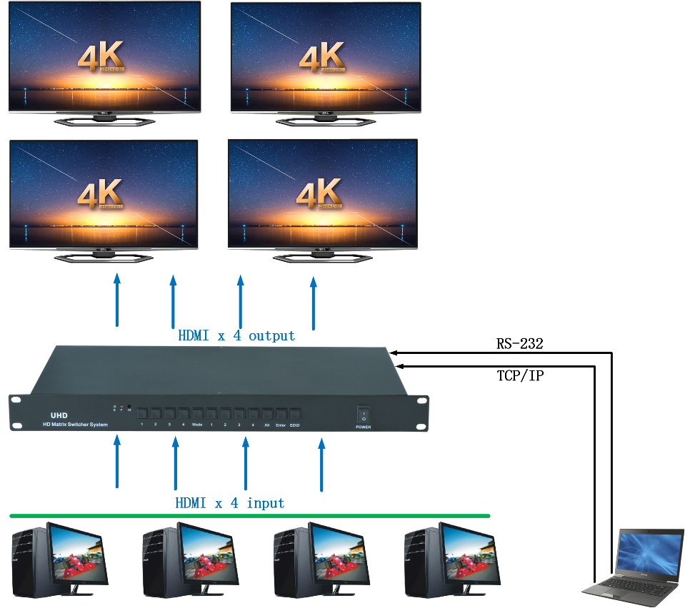
四、产品尺寸及图片
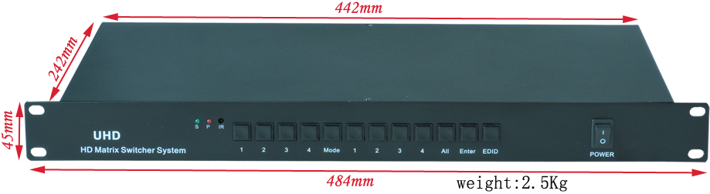

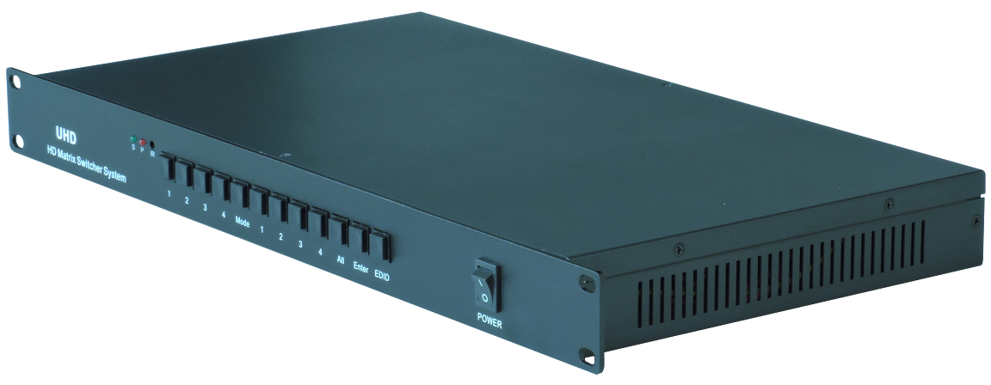

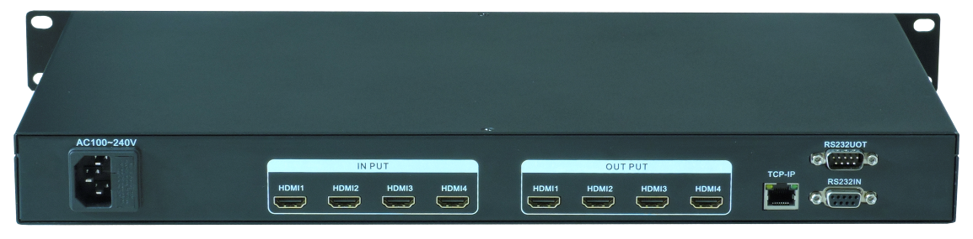

- 技术参数
型号  技术规格 | A-HDMI0404
视频输入
输入 | HDMI 1.4 , HDCP1.4
输入连接器 | HDMI1.4
输入阻抗 | 50Ω
视频输出
输出 | HDMI 1.4 ,HDCP1.4
输出连接器 | HDMI1.4
输出阻抗 | 50Ω
视频信号
增益 | 0 Db
视频信号 | HDMI
最大支持分辨率 | 3840*2160@30HZ,1920*12000@60HZ，1920*1080@60HZ，向下兼容
EDID管理 | 支持EDID透传功能及EDID绑定功能
HDCP 管理 | 支持高带宽数码内容保护HDCP1.4标准。
音频信号
数字音频 | 支持HDMI音频传输
控制部分
串行控制口 | 9针母RS-232连接器
红外远程遥控 | 默认红外远程遥控
前面板控制 | 按钮
IP控制协议 | TCP/IP 通过控制 PTNET(可编程面板)
常规
电源 | 100VAC ~ 240VAC, 50/60Hz
温度 | -20 ~ +70℃
湿度 | 10% ~ 90%
功耗 | 10W
机箱尺寸 | 442mm x 242mm x 45mm
产品重量 | 2.5 kg

